PROJETO EM GRUPO (2,0)
TEMA: Desenvolvimento de API em Spring Boot de acordo com as premissas e práticas da programação orientada a objetos
RECURSOS – ferramentas, frameworks: IntelliJ Ultimate, SPRING BOOT (framework), JDK, JVM, Maven, Docker.

ROTEIRO PARA REALIZAÇÃO DO PROJETO
- Alunos divididos em equipes
- Leitura do Estudo de Caso e Desafio:

Estudo de Caso (Desafio): Implementando User Story com TDD e BDD, considerando o método ATDD.

GAMIFICAÇÃO PARA ENGAJAMENTO DE EDUCAÇÃO CONTINUADA

Uma determinada plataforma vende cursos online e EAD no modelo de assinaturas. O aluno paga um valor mensal e tem acesso a um conjunto de cursos para assinatura básica. A cada curso terminado e com média acima de 7,0, o aluno tem direito a realização de mais 3 cursos. O aluno que escrever mais tópicos no fórum e ajudar outros participantes com seus comentários, ganha um curso no final do mês. Quando o aluno conquistar 12 cursos, seu plano de assinatura passa a ser “Premium” e ele passa a receber voucher para participar de projetos reais, durante os cursos, e receber 3 moedas, que podem ser convertidas em conhecimento (novos cursos), acumular ou receber por criptomoeda.

Responda:

- A partir do estudo de caso-desafio (supramencionado), defina uma funcionalidade. A partir disso, faça:
- Defina os objetos.
Resposta: A funcionalidade definida no projeto é a gestão de uma plataforma educacional com usuários, alunos, professores, cursos, matrículas e assinaturas. Os principais objetos aparecem na camada de domínio. Esses objetos representam cadastro/autenticação de usuários, aluno matriculado, professor responsável, cursos disponíveis, vínculo de matrícula e planos/benefícios.
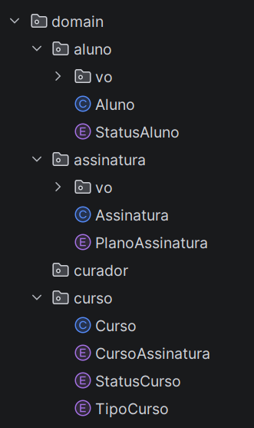

- Defina as classes correspondentes
Resposta: As classes correspondentes foram criadas como entidades JPA e enums/VOs no pacote de domínio também:
`src/main/java/ananditos/sandraxandreia/domain/`:
- `Usuario`, `Aluno`, `Professor`, `Curso`, `Matricula` e `Assinatura`,
- ENUMs: como `GeneroUsuario`, `StatusAluno`, `StatusCurso`, `StatusMatricula`, `PlanoAssinatura`, `TipoCurso` e `TipoEnsinoProfessor`
- Value Objects (VO): como `UsuarioEmail`, `UsuarioCpf`, `UsuarioDataNascimento`, `UsuarioSenhaCriptografada`, `AlunoRA`, `ProfessorAreaFormacao`, `MatriculaDataMatricula` e `CursoTipoAssinatura`.

- Defina o relacionamento entre as classes.
Resposta: O relacionamento entre classes está modelado com JPA. `Usuario.java` usa heranca `@Inheritance(strategy = InheritanceType.JOINED)`, sendo especializado por `Aluno.java` e `Professor.java`.
`Professor.java` possui `@OneToMany(mappedBy = professor)` para cursos
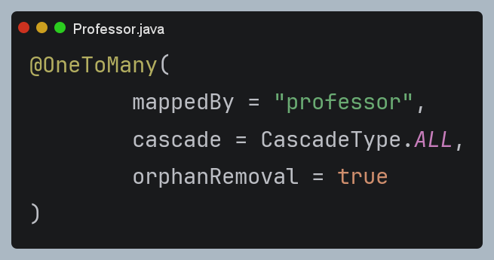
`Curso.java` possui `@ManyToOne` para professor.
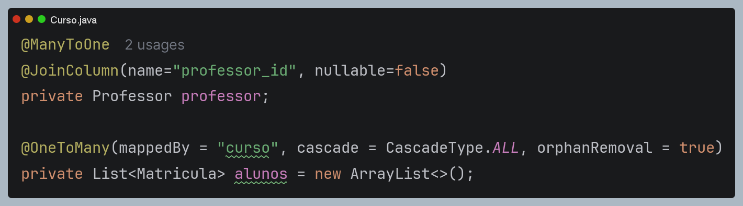
`Aluno.java` possui `@OneToMany(mappedBy = aluno)` para matriculas;
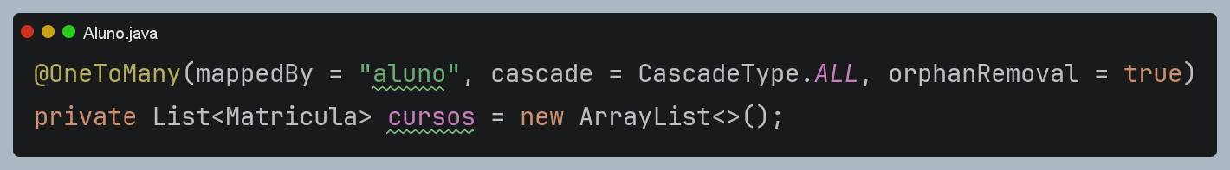
`Matricula.java` possui `@ManyToOne` para `Aluno` e `Curso`, formando o relacionamento entre aluno e curso.
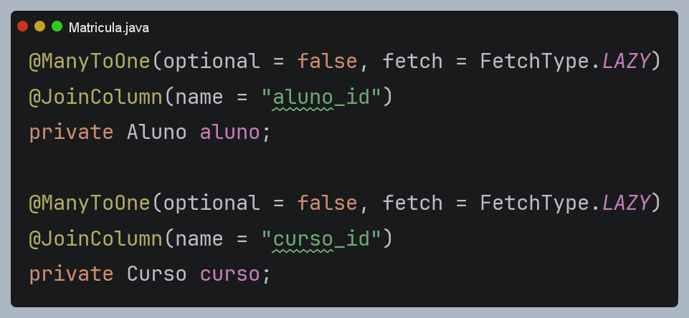

- Crie o projeto no Spring Boot, utilizando o Maven para gestão de build e dependência. Utilize o IntelliJ Ultimate. Inclua as dependências: Spring WEB, Spring Data, Banco de Dados em Memória H2 e Banco de Dados SQLPostGres.
Resposta: O projeto Spring Boot com Maven está evidenciado em `pom.xml`, com `spring-boot-starter-parent`, `spring-boot-maven-plugin`, `java.version` 25 e classe inicial `SandraXAndreiaApplication.java` anotada com `@SpringBootApplication`.
As dependências incluem Spring Web (`spring-boot-starter-webmvc`), Spring Data JPA (`spring-boot-starter-data-jpa`), H2 (`com.h2database:h2` e `spring-boot-h2console`) e PostgreSQL (`org.postgresql:postgresql`). As configurações de banco aparecem em `application-h2.properties`, `application-postgres.properties` e `application.properties`.
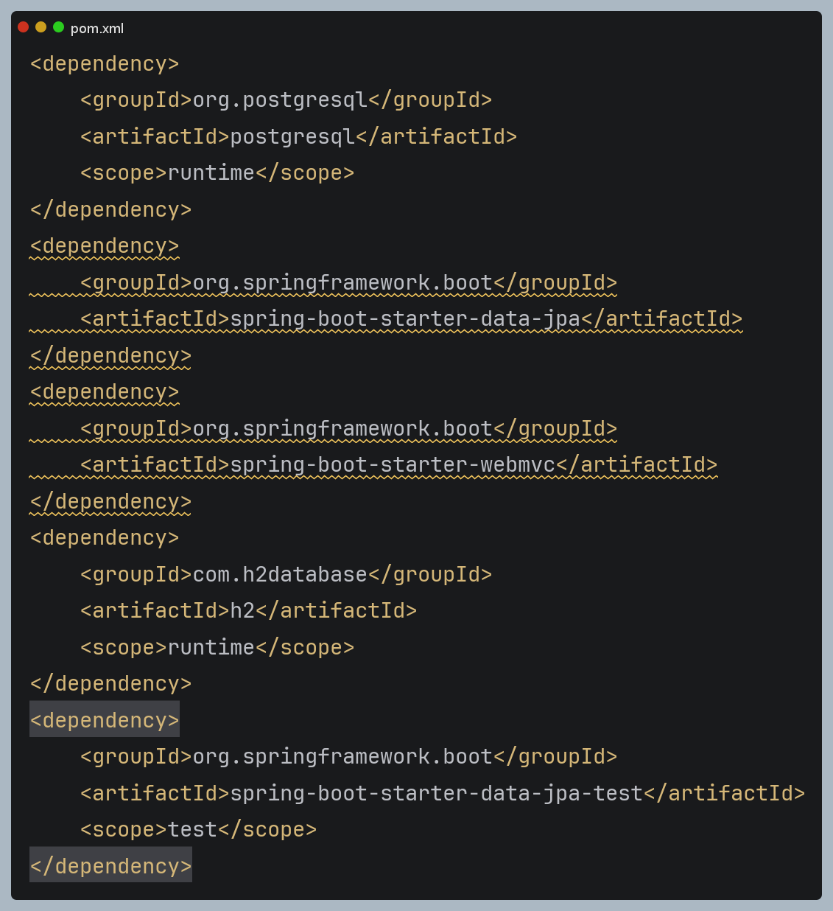
Não foi adicionado o código completo do pom para não ficar muito extenso
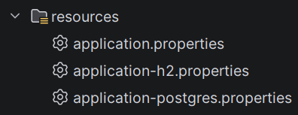

- No projeto e de acordo com os princípios de Clean Architecture, crie as camadas: Entity e VO, Service, Repository. Aqui orientação a objetos é o foco principais e os padrões relacionados.
Resposta: As camadas seguem uma organização próxima da Clean Architecture: entidades e VOs em `domain/` e seus subpacotes `vo`; serviços de regra de aplicação em `service/` (`AlunoService`, `CursoService`, `ProfessorService`, `UsuarioService`, `MatriculaService`); repositórios em `repository/` (`AlunoRepository`, `CursoRepository`, `ProfessorRepository`, `UsuarioRepository`, `MatriculaRepository`, `AssinaturaRepository`). Os repositórios estendem `JpaRepository`, isolando a persistência, e os services concentram criação, listagem, busca, atualização, remoção e validações.
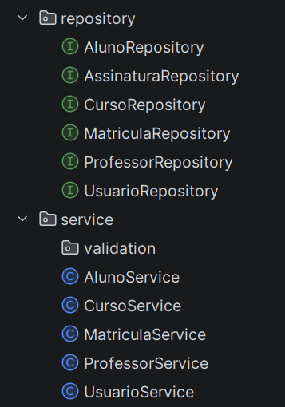

- Crie as camadas DTO (Data Transfer Object) e Controller (Padrão Restful).
Resposta: A camada DTO está em `dto/request` e `dto/response`, com classes como `AlunoRequestDTO`, `AlunoResponseDTO`, `CursoRequestDTO`, `CursoResponseDTO`, `ProfessorRequestDTO`, `ProfessorResponseDTO`, `MatriculaRequestDTO`, `MatriculaResponseDTO`, `UsuarioRequestDTO`, `UsuarioResponseDTO`, `LoginRequestDTO` e `LoginResponseDTO`. A camada Controller REST está em `controller/`, com `AlunoController`, `CursoController`, `ProfessorController`, `MatriculaController`, `UsuarioController` e `AuthController`, todos usando anotações como `@RestController`, `@RequestMapping`, `@GetMapping`, `@PostMapping`, `@PutMapping` e `@DeleteMapping`.

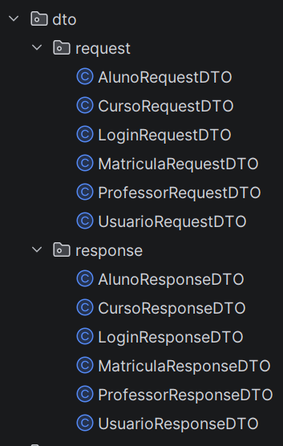
- Inserir as Configurações no projeto para apresentação da API (Application Programming Interface) via Swagger.
Resposta: A apresentação da API via Swagger/OpenAPI está configurada pela dependência `org.springdoc:springdoc-openapi-starter-webmvc-ui:2.6.0` no `pom.xml`. Em `application.properties`, a propriedade `springdoc.swagger-ui.path=/swagger-ui.html` define o caminho da interface. Os controllers usam anotações OpenAPI, como `@Tag` e `@Operation`, por exemplo em `AlunoController.java`, `CursoController.java`, `ProfessorController.java`, `MatriculaController.java`, `UsuarioController.java` e `AuthController.java`. `SecurityConfig.java` libera `/swagger-ui/**`, `/swagger-ui.html` e `/v3/api-docs/**`.
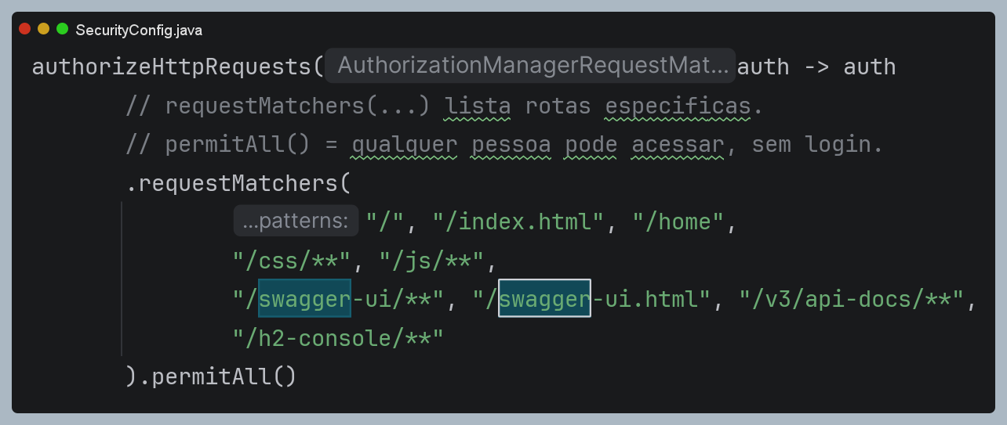

- Cada integrante da equipe DEVERÁ desenvolver no mínimo endpoints (get, post, put e delete), via camada controller e apresentados em URI, via Spring Boot.
Resposta: Os endpoints CRUD estão implementados nos controllers. `AlunoController.java` expõe `/aluno` com POST criar, GET listar, GET `/{id}` buscar, PUT `/{id}` atualizar e DELETE `/{id}` remover. O mesmo padrão aparece em `ProfessorController.java` (`/professor`), `CursoController.java` (`/curso`, incluindo PUT `/{id}/status` e GET `EmAndamento`), `MatriculaController.java` (`/matricula`) e `UsuarioController.java` (`/usuario`). `AuthController.java` implementa POST `/login` para autenticação. Os métodos chamam os services correspondentes e retornam DTOs de resposta.

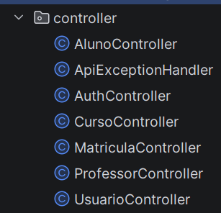
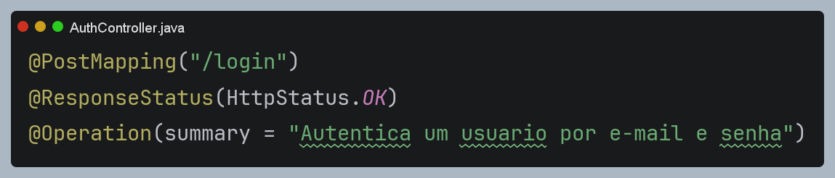

- A equipe deverá apresentar a aplicação rodando via Spring Boot, mostrando as funcionalidades implementadas na API.
Resposta: A aplicação roda via Spring Boot pela classe `SandraXAndreiaApplication.java`, que executa `SpringApplication.run(...)`. O `pom.xml` inclui o plugin `spring-boot-maven-plugin`, permitindo executar e empacotar a API com Maven. As funcionalidades implementadas ficam disponíveis nos controllers REST em `/aluno`, `/professor`, `/curso`, `/matricula`, `/usuario` e `/login`, usando os services e repositories do projeto. A configuração ativa o perfil `postgres` por padrão em `application.properties`, com alternativa H2 em `application-h2.properties`.

- A equipe deverá apresentar a aplicação (API) funcionando via Docker.
Resposta: A execução via Docker está evidenciada no `Dockerfile`, que faz build com `maven:3.9.12-eclipse-temurin-25`, copia o JAR gerado e executa com `eclipse-temurin:25-jre` na porta 8080. O `docker-compose.yml` define os serviços `postgres`, `pgadmin`, `app` e `frontend`, conectados pela rede `app_net`. O serviço `app` usa `SPRING_PROFILES_ACTIVE=postgres`, configura `SPRING_DATASOURCE_URL=jdbc:postgresql://postgres:5432/usuario_db` e publica a API em `8080:8080`.

Tarefas Bônus (opcionais)
- (0,5): integrar LLM Gemini na API.
- (0,5): integrar com Front-End, trazendo a visão full-stack da aplicação.
- (0,5): testar a aplicação com possíveis usuários – usuários deverão testar a aplicação: se matricular realizar um curso EAD e ganhar um benefício da plataforma. A aplicação deve estar hospedada em Docker containers.
Entregas – via CANVAS – Data de Entrega conforme Plano de Ensino
- Link do projeto no Github, compartilhado com a professora. Colocar aqui, disponível para clone.
https://github.com/DPFNeiland/Sandra-X-Andreia

- Este documento devidamente preenchido conforme orientações acima, destacando as evidências correspondentes de cada questão.

- O projeto deverá ser apresentado pela equipe para as professoras do projeto interdisciplinar. Apresentação de 20 minutos conforme template pptx. Todos devem apresentar a parte do projeto desenvolvida.

- Tarefas Bônus (opcionais)

- Cada integrante deve se apresentar com nome completo e RA e depois, explicar os endpoints realizados, a partir das camadas do projeto. Todos devem estar presentes na data da apresentação. A apresentação deve seguir os passos de 3 a 13 desta atividade.

